ПРОЕКТ

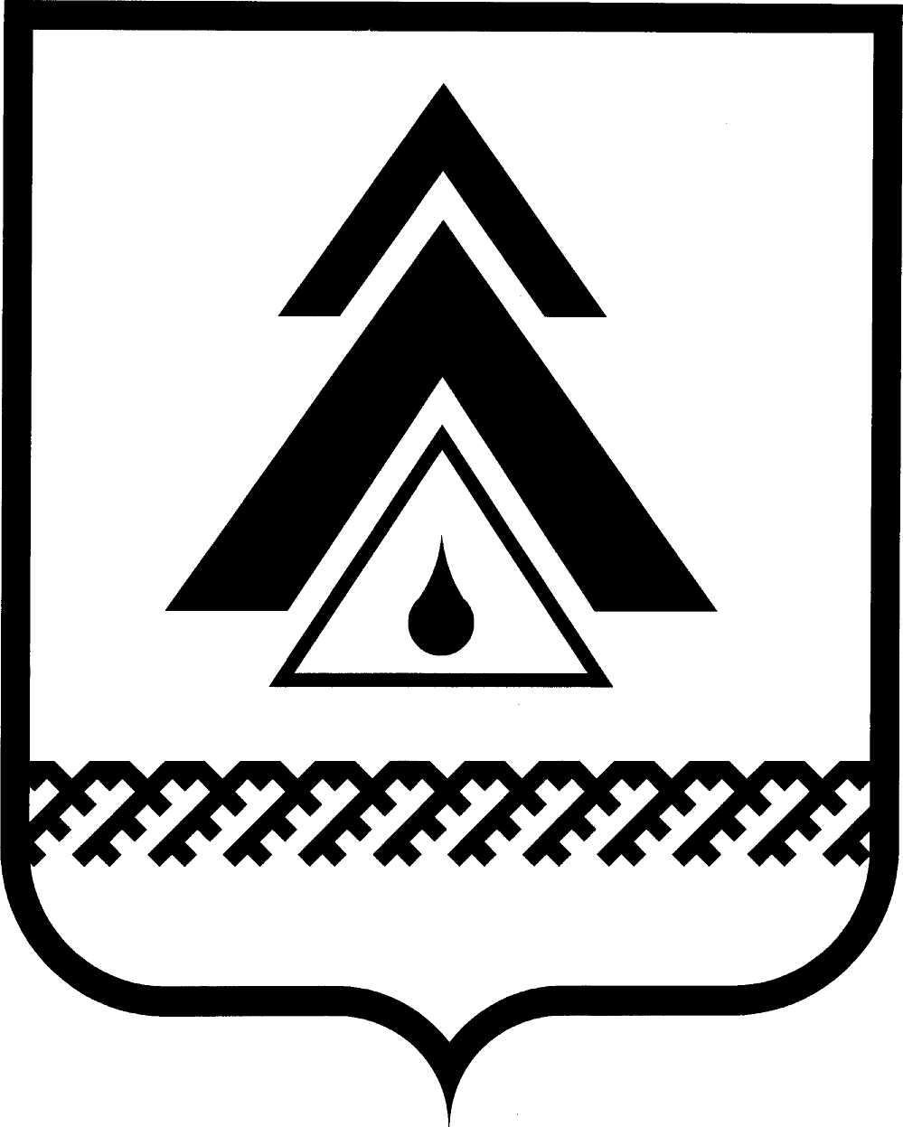

ДУМА НИЖНЕВАРТОВСКОГО РАЙОНА
Ханты-Мансийского автономного округа - Югры

РЕШЕНИЕ

от _______________ № _______
г. Нижневартовск

О внесении изменений в решение Думы района от 04.12.2023 № 882 «Об осуществлении части полномочий»

Руководствуясь Федеральным законом от 06.10.2003 № 131-ФЗ «Об общих принципах организации местного самоуправления в Российской Федерации»,

Дума района

РЕШИЛА:

1. Внести в решение Думы района от 04.12.2023 № 882 «Об осуществлении части полномочий» (с изменениями от 26.12.2023 № 902) изменение, заменив в пункте 1 цифры «2024-2026» цифрами «2025-2027».
2. Решение разместить на официальном веб-сайте администрации Нижневартовского района (www.nvraion.ru) и опубликовать в приложении «Официальный бюллетень» к районной газете «Новости Приобья».
3. Решение вступает в силу с 01.01.2025.
4. Контроль за выполнением решения возложить на постоянную комиссию по бюджету, налогам, финансам и социально-экономическим вопросам Думы района (И.В. Заводская).

Председатель Думы района  ________________Е.Г. Поль |  | Глава района  _________________Б.А. Саломатин

